Prise en charge
d’un stagiaire EN ENTREPRiSE



Accueillir un jeune en stage,
c’est une opportunitÉ pour votre entreprise
de transmettre une image positive et motivante de la construction mÉtallique,
tout en contribuant À inspirer la relÈve de demain.

Les stages d’observation permettent aux jeunes de découvrir concrètement votre métier, offrant une expérience irremplaçable par rapport à des supports d’information. Ils donnent aussi aux formateurs en entreprise l’occasion de sélectionner les apprentis les plus aptes et de contribuer à la relève, tout en jouant un rôle social crucial dans l’orientation professionnelle.

Check-list pour l’Accueil
d’un stagiaire

Avant le début du stage OK

- Transmettre au futur stagiaire un formulaire de coordonnées ☐

- Commander coffret Métal et toi ☐

- Confirmer le stage au jeune par écrit ☐
- Informer de la personne en charge, lieu, date, horaires
- Informer des vêtements à porter, chaussures de sécurité
- Vérifiez que vous êtes assuré en cas d’accident de travail ainsi que vous ayez une assurance responsabilité civile incluant les jeunes en stage

- Planifier le stage et son programme ☐
- Accueil par la personne en charge
- Présentation aux collaborateurs
- Mettre à disposition un casier
- Il est essentiel que le futur stagiaire soit entouré du formateur ou d’un collaborateur qualifié tout au long du stage.

Le stage d’observation – Aide-mémoire

Pendant le stage OK

Expliquer les tâches à accomplir et suivre le déroulement du stage
jour après jour ☐
- Intégration et valorisation du stagiaire

Proposition de pièces à fabriquer

- Un support à téléphone portable
- Un grill pliable
- Un tenségrité
- Un porte-crayon
- Une enclume - (format dwg)
- Toutes les pièces

A la fin du stage

Rapport de stage ☐
- Entretien final avec bilan du stage
- Distribuer un certificat de stage

Fin du stage ☐
- En cas d’intérêt pour un apprentissage, l’entreprise
reprendra contact durant la période du recrutement
- Dossier de sélection

Pour vous accompagner :

- Renseignements auprès du service promotion de la relève
Possibilité de s’inscrire sur la plateforme construis.ch
- Directive d’application des stages en vigueur en entreprise
- Le portail officiel suisse de la formation professionnelle
- Votre secrétariat patronal au 021 632 12 10
- Tests d'aptitudes - École de la construction
- Métal et Toi - Liste de contrôle

- Exemples -

FORMULAIRE de CoordonnÉes
(à remplir par le stagiaire)

Coordonnées de contact :

Nom Nom Prénom Prénom
Date de naissance Date de naissance Nationalité Nationalité
Adresse Adresse
NPA NPA Localité Localité
Pays Pays
Téléphone Téléphone Courriel Courriel
Dernière école fréquentée Ecole

Coordonnées de contact du représentant légal :

Nom Nom Prénom Prénom
Adresse Adresse
NPA NPA Localité Localité
Pays Pays
Téléphone Téléphone Courriel Courriel

Documents à transmettre :

☐ CV
☐ Bulletins scolaires
☐ Carte d’identité ou passeport
☐ Derniers rapports de stage

Civilité
Prénom et Nom
Adresse
NPA et Localité

Lieu, le Date

Stage

Prénom,

Tu as reçu de Metaltec Suisse un coffret comportant divers éléments pour ton stage :

- Un document à lire sur le métier de constructeur métallique ;
- Une paire de lunettes de protection, ainsi que des bouchons d’oreille ;
- Un t-shirt ;
- Un rapporteur et un surligneur.

Nous te demandons de prendre la paire de lunettes, ainsi que les bouchons d’oreille avec toi pour le stage. Aussi, il faudra te présenter avec des chaussures de sécurité et des vêtements pas trop dommage, prêts pour le travail.

Voici les détails de ton stage :

- Ton responsable sera Nom du responsable de la formation
- Ton stage débutera le jeudi, 13 mars 2025 et finira le Date du dernier jour
- Tu commenceras le travail à Horaire de début jusqu’à Horaire de fin, la pause de midi, puis tu reprendras à Horaire de début jusqu’à Horaire de fin.

Nous nous réjouissons de faire ta connaissance et nous t’attendons le Date à Heure à l’atelier de notre entreprise Adresse.

Dans cette attente, nous te présentons, Prénom, nos meilleures salutations.

rapport de stage
Photo

Nom Nom
Prénom Prénom
Stage du Date de début au Date de fin



Ponctualité
Respect des horaires de travail et des pauses ☐ ☐ ☐ ☐ ☐

Relations sociales
Evaluation du contact avec le personnel ☐ ☐ ☐ ☐ ☐

Présentation ☐ ☐ ☐ ☐ ☐

Esprit d’initiative
Evaluation de la vision du travail à effectuer ☐ ☐ ☐ ☐ ☐

Autonomie
Evaluation de la capacité à travailler seul ☐ ☐ ☐ ☐ ☐

Compréhension des consignes
Evaluation de la capacité à comprendre les tâches ☐ ☐ ☐ ☐ ☐

Exécution des consignes
Evaluation de l’habileté et du sens pratique ☐ ☐ ☐ ☐ ☐

Attitude face aux difficultés
Evaluation de la capacité à aborder et
accepter les difficultés ☐ ☐ ☐ ☐ ☐

Intérêt pour la profession
Evaluation de la motivation pour la profession ☐ ☐ ☐ ☐ ☐

Capacité pour la profession
Evaluation des prédispositions pour la profession ☐ ☐ ☐ ☐ ☐

Possibilité d’accomplir sa formation chez nous ☐ Oui ☐ Non

Autorisation de citer le lieu du stage comme référence ☐ Oui ☐ Non

Eléments positifs du stage
fijefiejfe

Eléments à travailler avant de débuter une formation
Remarques

Remarques particulières
Remarques

Entreprise :

Lieu, le Date: Signature 

Certificat de stage

Nous vous proposons de remettre à la fin du stage un certificat au jeune qui lui permettra d’un côté professionnel de l’insérer dans son dossier de candidature, et d’un côté personnel d’être reconnu pour le travail effectué durant son stage et d’ainsi maintenir sa motivation.

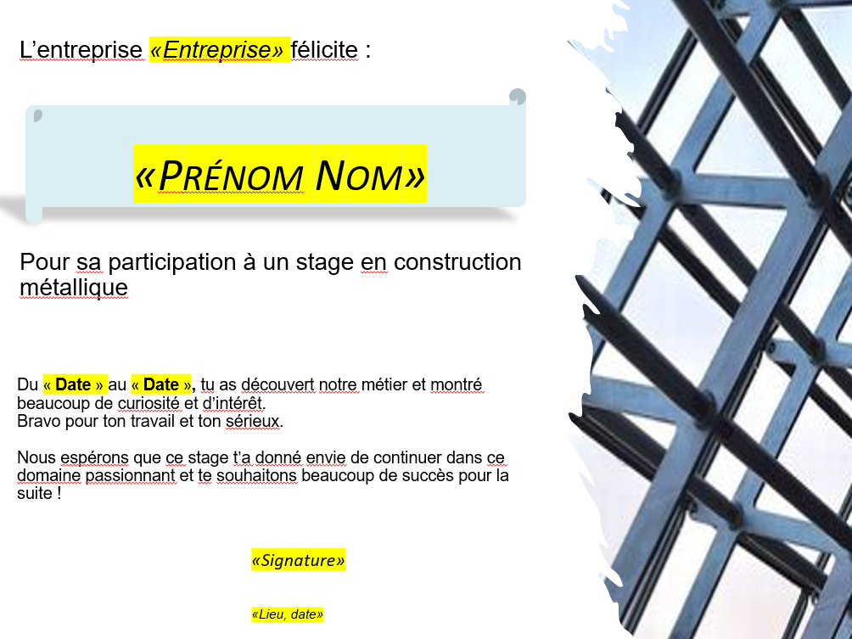
Vous trouverez un exemple ci-après à télécharger :

